Лекция №7 18.10.21

Теория:
Призма
Призма — это многогранник, две грани которого являются равными многоугольниками, находящимися в параллельных плоскостях, а остальные грани — параллелограммами.
Грани, которые находятся в параллельных плоскостях, называются основаниями призмы, а остальные грани — боковыми гранями призмы.
В зависимости от основания призмы бывают:

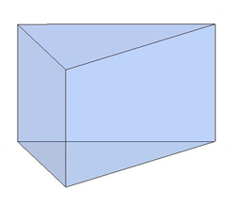
треугольными

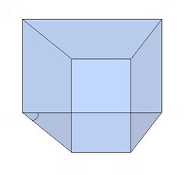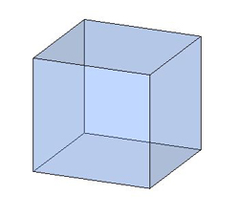
четырёхугольными

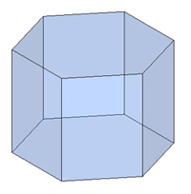
шестиугольными и др.

Призма с боковыми рёбрами, перпендикулярными её основаниям, называется прямой призмой, как в предыдущих рисунках.

Прямая призма называется правильной, если её основания — правильные многоугольники.
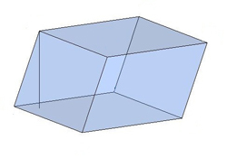
Призма, боковые рёбра которой не перпендикулярны основаниям, называется наклонной призмой.
Расстояние между основаниями призмы называется высотой призмы.
Обрати внимание!
Высота прямой призмы совпадает с боковым ребром.
Высота наклонной призмы — это перпендикуляр, проведенный между основаниями призмы. Часто перпендикуляр проводят с одной из вершин верхнего основания.
Без дополнительных условий невозможно определить, в какую точку проектируется высота наклонной призмы.
Домашнее задание: уч Атанасян 10-11 кл. параграф 1. П.27 рис 77. Выписать определения, рисунки - в тетрадь.

